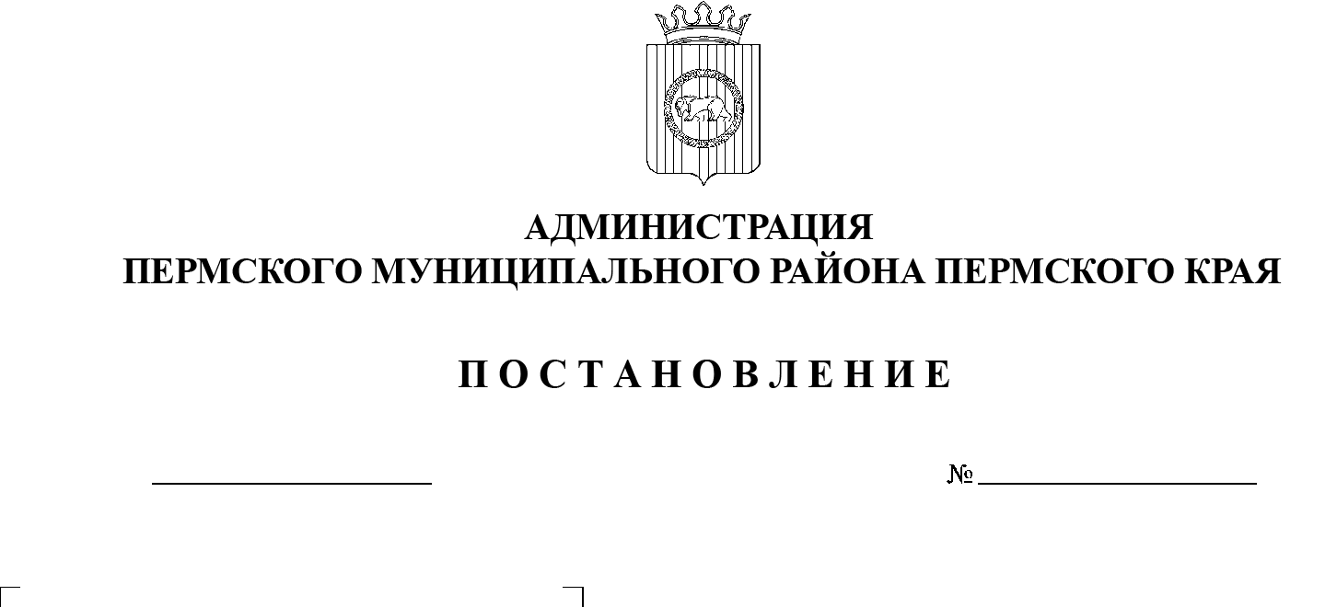
СЭД-2021-299-01-01-05.С-669
Об утверждении проекта внесения изменений в проект межевания территории кадастрового квартала 59:32:0370003 п. Ферма Двуреченского сельского поселения Пермского муниципального района Пермского края, утвержденный постановлением администрации Пермского муниципального района от 22 декабря 2020 г.
№ СЭД-2020-299-01-01-05.С-252

08.12.2021

В соответствии с п. 20 ч. 1, ч. 4 ст. 14, ст. 28 Федерального закона от 06.10.2003 № 131-ФЗ «Об общих принципах организации местного самоуправления в Российской Федерации», ч. 13 ст. 46 Градостроительного кодекса Российской Федерации, п. 6 ч. 2 ст. 47 Устава муниципального образования «Пермский муниципальный район», распоряжением управления архитектуры и градостроительства администрации Пермского муниципального района от 23.03.2021 № СЭД-2021-299-12-12-01Р-46 «О разработке проекта внесения изменений в проект межевания части территории кадастрового квартала 59:32:0370003 п. Ферма Двуреченского сельского поселения Пермского муниципального района Пермского края, утвержденный постановлением администрации Пермского муниципального района от 22.12.2020 № СЭД-2020-299-01-01-05.С-252», протоколом публичных слушаний по проекту внесения изменений в проект межевания части территории кадастрового квартала 59:32:0370003 п. Ферма Двуреченского сельского поселения Пермского муниципального района Пермского края, утвержденный постановлением администрации Пермского муниципального района от 22.12.2020 № СЭД-2020-299-01-01-05.С-252, от 27.10.2021, заключением о результатах публичных слушаний по проекту внесения изменений в проект межевания части территории кадастрового квартала 59:32:0370003 п. Ферма Двуреченского сельского поселения Пермского муниципального района Пермского края, утвержденный постановлением администрации Пермского муниципального района от 22.12.2020 № СЭД-2020-299-01-01-05.С-252, от 02.11.2021
администрация Пермского муниципального района ПОСТАНОВЛЯЕТ:
1. Утвердить проект внесения изменений в проект межевания части территории кадастрового квартала 59:32:0370003 п. Ферма Двуреченского сельского поселения Пермского муниципального района Пермского края, утвержденный постановлением администрации Пермского муниципального района от 22 декабря 2020 г. № СЭД-2020-299-01-01-05.С-252, с шифром 33-76.21-2021, являющийся приложением к настоящему постановлению.
2. Управлению архитектуры и градостроительства администрации Пермского муниципального района в течение 7 дней со дня принятия настоящего постановления направить проект межевания территории главе Двуреченского сельского поселения.
3. Настоящее постановление опубликовать в бюллетене муниципального образования «Пермский муниципальный район» и разместить на официальном сайте Пермского муниципального района www.permraion.ru.
4. Настоящее постановление вступает в силу со дня его официального опубликования и распространяется на правоотношения, возникающие с момента его подписания.
5. Проект внесения изменений в проект межевания части территории кадастрового квартала 59:32:0370003 п. Ферма Двуреченского сельского поселения Пермского муниципального района Пермского края, утвержденный постановлением администрации Пермского муниципального района от 22 декабря 2020 г. № СЭД-2020-299-01-01-05.С-252, разместить на официальном сайте Пермского муниципального района www.permraion.ru.
6. Контроль за исполнением настоящего постановления возложить на начальника управления архитектуры и градостроительства администрации Пермского муниципального района, главного архитектора.
Глава муниципального района В.Ю. Цветов

Приложение
к постановлению администрации Пермского муниципального района
от 08.12.2021 № СЭД-2021-299-01-01-05.С-669

Проект внесения изменений в проект межевания территории кадастрового квартала 59:32:0370003 п. Ферма Двуреченского сельского поселения Пермского муниципального района Пермского края
от 22.12.2020 № СЭД-2020-299-01-01-05.С-252

ПРОЕКТ МЕЖЕВАНИЯ ТЕРРИТОРИИ
Основная часть

Шифр 33-76.21-2021

В проекте межевания территории. Основная часть:

- Раздел 2 дополнить следующим содержанием:
Проектом межевания территории предусмотрено установление, изменение и отмена части красных линий согласно фрагментам чертежей межевания территории и каталогам координат характерных точек красных линий.

- Таблицу № 1 раздела 5 дополнить позициями:
 | :ЗУ83 | Пермский край,  Пермский район,  Двуреченское с/п,  п.Ферма | 526 | Ведение огородничества  (13.1) | Образование земельных  участков из земель,  находящихся в  государственной или  муниципальной  собственности
 | :ЗУ186 | Пермский край,  Пермский район,  Двуреченское с/п,  п.Ферма | 1061 | Для ведения личного подсобного хозяйства (приусадебный земельный участок)  (2.2)
 | :ЗУ187 | Пермский край,  Пермский район,  Двуреченское с/п,  п.Ферма | 1095 | Для ведения личного подсобного хозяйства (приусадебный земельный участок)  (2.2)
 | :ЗУ188 | Пермский край,  Пермский район,  Двуреченское с/п,  п.Ферма | 1066 | Для ведения личного подсобного хозяйства (приусадебный земельный участок)  (2.2)
 | :ЗУ189 | Пермский край,  Пермский район,  Двуреченское с/п,  п.Ферма | 1050 | Для ведения личного подсобного хозяйства (приусадебный земельный участок)  (2.2)
 | :ЗУ190 | Пермский край,  Пермский район,  Двуреченское с/п,  п.Ферма | 1078 | Для ведения личного подсобного хозяйства (приусадебный земельный участок)  (2.2)
 | :ЗУ191 | Пермский край,  Пермский район,  Двуреченское с/п,  п.Ферма | 1079 | Для ведения личного подсобного хозяйства (приусадебный земельный участок)  (2.2)
 | :ЗУ192 | Пермский край,  Пермский район,  Двуреченское с/п,  п.Ферма | 1088 | Для ведения личного подсобного хозяйства (приусадебный земельный участок)  (2.2)
 | :ЗУ193 | Пермский край,  Пермский район,  Двуреченское с/п,  п.Ферма | 1089 | Для ведения личного подсобного хозяйства (приусадебный земельный участок)  (2.2)
 | :ЗУ194 | Пермский край,  Пермский район,  Двуреченское с/п,  п.Ферма | 1104 | Для ведения личного подсобного хозяйства (приусадебный земельный участок)  (2.2)
 | :ЗУ195 | Пермский край,  Пермский район,  Двуреченское с/п,  п.Ферма | 1071 | Для ведения личного подсобного хозяйства (приусадебный земельный участок)  (2.2)
 | :ЗУ196 | Пермский край,  Пермский район,  Двуреченское с/п,  п.Ферма | 1093 | Для ведения личного подсобного хозяйства (приусадебный земельный участок)  (2.2)
 | :ЗУ197 | Пермский край,  Пермский район,  Двуреченское с/п,  п.Ферма | 1-ЗУ1 –  4323;  :ЗУ197 –  4954 | Природно-познавательный туризм  (5.2) | 1 этапом предусмотрено образование земельного участка 1-ЗУ1 путем перераспределения земельных участков с кадастровыми номерами 59:32:0370003:5282, 59:32:0370003:5261.  2 этапом предусмотрено образование земельного участка :ЗУ197 путем перераспределения земельного участка 1-ЗУ1, образованного в результате 1 этапа межевания, и земель
 | :ЗУ198 | Пермский край,  Пермский район,  Двуреченское с/п,  п.Ферма | 3966 | Благоустройство территории  (12.0.2) | Образование земельного участка в результате перераспределения земельных участков с кадастровыми номерами 59:32:0370003:5282, 59:32:0370003:5261
 | :ЗУ199 | Пермский край,  Пермский район,  Двуреченское с/п,  п.Ферма | 4343 | Улично-дорожная сеть  (12.0.1) | Образование земельного  участка из земель,  находящихся в  государственной или  муниципальной  собственности
 | :ЗУ200 | Пермский край,  Пермский район,  Двуреченское с/п,  п.Ферма | 1036 | Для индивидуального жилищного строительства  (2.1) | Образование земельного  участка в результате перераспределения 59:32:0370003:4623, 59:32:0370003:5169  и земель, находящихся в муниципальной собственности
 | :ЗУ201 | Пермский край,  Пермский район,  Двуреченское с/п,  п.Ферма | 379 | Земельные участки общего назначения  (13.0) | Образование земельного  участка из земель,  находящихся в  государственной или  муниципальной  собственности
- В таблице № 1 раздела 5 позиции:
 | 59:32:0370003  :ЗУ1 | Пермский край,  Пермский район,  Двуреченское с/п,  п.Ферма | 9100 | Коммунальное обслуживание | Образование земельного  участка из земель,  находящихся в  государственной или  муниципальной  собственности
 | 59:32:0370003  :ЗУ2 | Пермский край,  Пермский район,  Двуреченское с/п,  п.Ферма | 16275 | Коммунальное обслуживание | Образование земельного  участка из земель,  находящихся в  государственной или  муниципальной  собственности
 | 59:32:0370003  :ЗУ3 | Пермский край,  Пермский район,  Двуреченское с/п,  п.Ферма | 2325 | Для  индивидуального  жилищного  строительства | Образование земельного  участка из земель,  находящихся в  государственной или  муниципальной  собственности
 | 59:32:0370003  :ЗУ4 | Пермский край,  Пермский район,  Двуреченское с/п,  п.Ферма | 2027 | Для  индивидуального  жилищного  строительства | Образование земельного  участка из земель,  находящихся в  государственной или  муниципальной  собственности
 | 59:32:0370003  :ЗУ5 | Пермский край,  Пермский район,  Двуреченское с/п,  п.Ферма | 2432 | Для  индивидуального  жилищного  строительства | Образование земельного  участка из земель,  находящихся в  государственной или  муниципальной  собственности
 | 59:32:0370003  :ЗУ6 | Пермский край,  Пермский район,  Двуреченское с/п,  п.Ферма | 2008 | Для  индивидуального  жилищного  строительства | Образование земельного  участка из земель,  находящихся в  государственной или  муниципальной  собственности
 | 59:32:0370003  :ЗУ7 | Пермский край,  Пермский район,  Двуреченское с/п,  п.Ферма | 1428 | Для  индивидуального  жилищного  строительства | Образование земельного  участка из земель,  находящихся в  государственной или  муниципальной  собственности
 | 59:32:0370003  :ЗУ8 | Пермский край,  Пермский район,  Двуреченское с/п,  п.Ферма | 2263 | Для  индивидуального  жилищного  строительства | Образование земельного  участка из земель,  находящихся в  государственной или  муниципальной  собственности
 | 59:32:0370003  :ЗУ9 | Пермский край,  Пермский район,  Двуреченское с/п,  п.Ферма | 2071 | Для  индивидуального  жилищного  строительства | Образование земельного  участка из земель,  находящихся в  государственной или  муниципальной  собственности
 | 59:32:0370003  :ЗУ10 | Пермский край,  Пермский район,  Двуреченское с/п,  п.Ферма | 2306 | Для  индивидуального  жилищного  строительства | Образование земельного  участка из земель,  находящихся в  государственной или  муниципальной  собственности
 | 59:32:0370003  :ЗУ11 | Пермский край,  Пермский район,  Двуреченское с/п,  п.Ферма | 2334 | Для  индивидуального  жилищного  строительства | Образование земельного  участка из земель,  находящихся в  государственной или  муниципальной  собственности
 | 59:32:0370003  :ЗУ12 | Пермский край,  Пермский район,  Двуреченское с/п,  п.Ферма | 2360 | Для  индивидуального  жилищного  строительства | Образование земельного  участка из земель,  находящихся в  государственной или  муниципальной  собственности
 | 59:32:0370003  :ЗУ13 | Пермский край,  Пермский район,  Двуреченское с/п,  п.Ферма | 2684 | Для  индивидуального  жилищного  строительства | Образование земельного  участка из земель,  находящихся в  государственной или  муниципальной  собственности
 | 59:32:0370003  :ЗУ64 | Пермский край,  Пермский район,  Двуреченское с/п,  п.Ферма | 1121 | Хранение автотранспорта | Образование земельного  участка из земель,  находящихся в  государственной или  муниципальной  собственности
 | 59:32:0370003  :ЗУ76 | Пермский край,  Пермский район,  Двуреченское с/п,  п.Ферма | 681 | Для ведения  личного  подсобного  хозяйства  (приусадебный  земельный  участок) | Образование земельного  участка из земель,  находящихся в  государственной или  муниципальной  собственности
 | 59:32:0370003  :ЗУ77 | Пермский край,  Пермский район,  Двуреченское с/п,  п.Ферма | 530 | Для ведения  личного  подсобного  хозяйства  (приусадебный  земельный  участок) | Образование земельного  участка из земель,  находящихся в  государственной или  муниципальной  собственности
 | 59:32:0370003  :ЗУ78 | Пермский край,  Пермский район,  Двуреченское с/п,  п.Ферма | 546 | Для ведения  личного  подсобного  хозяйства  (приусадебный  земельный  участок) | Образование земельного  участка из земель,  находящихся в  государственной или  муниципальной  собственности
 | 59:32:0370003  :ЗУ79 | Пермский край,  Пермский район,  Двуреченское с/п,  п.Ферма | 728 | Для ведения  личного  подсобного  хозяйства  (приусадебный  земельный  участок) | Образование земельного  участка из земель,  находящихся в  государственной или  муниципальной  собственности
 | 59:32:0370003:  ЗУ128 | Пермский край,  Пермский район,  Двуреченское с/п,  п.Ферма | 15361 | Дошкольное,  начальное и  среднее общее  образование | Образование земельного  участка из земель,  находящихся в  государственной или  муниципальной  собственности
 | 59:32:0370003:  ЗУ184 | Пермский край,  Пермский район,  Двуреченское с/п,  п.Ферма | 933 | Спорт | Образование земельного  участка путем  перераспределения  земельного участка с  кадастровым номером  59:32:0370003:1787 и  земельного участка с  кадастровым номером  59:32:0370003:1786
 | 59:32:0370003:  ЗУ129 | Пермский край,  Пермский район,  Двуреченское с/п,  п.Ферма | 16336 | Спорт | Образование земельного  участка из земель,  находящихся в  государственной или  муниципальной  собственности
изложить в редакции:
:ЗУ1 | Пермский край,  Пермский район,  Двуреченское с/п,  п.Ферма | 8353 | Коммунальное обслуживание  (3.1) | Образование земельного  участка из земель,  находящихся в  государственной или  муниципальной  собственности
:ЗУ2 | Пермский край,  Пермский район,  Двуреченское с/п,  п.Ферма | 15769 | Коммунальное обслуживание  (3.1) | Образование земельного  участка из земель,  находящихся в  государственной или  муниципальной  собственности
:ЗУ3 | Пермский край,  Пермский район,  Двуреченское с/п,  п.Ферма | 1004 | Для ведения личного подсобного хозяйства (приусадебный земельный участок)  (2.2) | Образование земельного  участка из земель,  находящихся в  государственной или  муниципальной  собственности
:ЗУ4 | Пермский край,  Пермский район,  Двуреченское с/п,  п.Ферма | 1003 | Для ведения личного подсобного хозяйства (приусадебный земельный участок)  (2.2) | Образование земельного  участка из земель,  находящихся в  государственной или  муниципальной  собственности
:ЗУ5 | Пермский край,  Пермский район,  Двуреченское с/п,  п.Ферма | 1004 | Для ведения личного подсобного хозяйства (приусадебный земельный участок)  (2.2) | Образование земельного  участка из земель,  находящихся в  государственной или  муниципальной  собственности
:ЗУ6 | Пермский край,  Пермский район,  Двуреченское с/п,  п.Ферма | 1004 | Для ведения личного подсобного хозяйства (приусадебный земельный участок)  (2.2) | Образование земельного  участка из земель,  находящихся в  государственной или  муниципальной  собственности
:ЗУ7 | Пермский край,  Пермский район,  Двуреченское с/п,  п.Ферма | 1002 | Для ведения личного подсобного хозяйства (приусадебный земельный участок)  (2.2) | Образование земельного  участка из земель,  находящихся в  государственной или  муниципальной  собственности
:ЗУ8 | Пермский край,  Пермский район,  Двуреченское с/п,  п.Ферма | 719 | Для ведения личного подсобного хозяйства (приусадебный земельный участок)  (2.2) | Образование земельного  участка из земель,  находящихся в  государственной или  муниципальной  собственности
:ЗУ9 | Пермский край,  Пермский район,  Двуреченское с/п,  п.Ферма | 1006 | Для ведения личного подсобного хозяйства (приусадебный земельный участок)  (2.2) | Образование земельного  участка из земель,  находящихся в  государственной или  муниципальной  собственности
:ЗУ10 | Пермский край,  Пермский район,  Двуреченское с/п,  п.Ферма | 1008 | Для ведения личного подсобного хозяйства (приусадебный земельный участок)  (2.2) | Образование земельного  участка из земель,  находящихся в  государственной или  муниципальной  собственности
:ЗУ11 | Пермский край,  Пермский район,  Двуреченское с/п,  п.Ферма | 1008 | Для ведения личного подсобного хозяйства (приусадебный земельный участок)  (2.2) | Образование земельного  участка из земель,  находящихся в  государственной или  муниципальной  собственности
:ЗУ12 | Пермский край,  Пермский район,  Двуреченское с/п,  п.Ферма | 1087 | Для ведения личного подсобного хозяйства (приусадебный земельный участок)  (2.2) | Образование земельного  участка из земель,  находящихся в  государственной или  муниципальной  собственности
:ЗУ13 | Пермский край,  Пермский район,  Двуреченское с/п,  п.Ферма | 1073 | Для ведения личного подсобного хозяйства (приусадебный земельный участок)  (2.2) | Образование земельного  участка из земель,  находящихся в  государственной или  муниципальной  собственности
:ЗУ64 | Пермский край,  Пермский район,  Двуреченское с/п,  п.Ферма | 271 | Земельные участки (территории) общего пользования  (12.0) | Образование земельного  участка из земель,  находящихся в  государственной или  муниципальной  собственности
:ЗУ76 | Пермский край,  Пермский район,  Двуреченское с/п,  п.Ферма | 394 | Ведение садоводства  (13.2) | Образование земельного  участка из земель,  находящихся в  государственной или  муниципальной  собственности
:ЗУ77 | Пермский край,  Пермский район,  Двуреченское с/п,  п.Ферма | 477 | Ведение садоводства  (13.2) | Образование земельного  участка из земель,  находящихся в  государственной или  муниципальной  собственности
:ЗУ78 | Пермский край,  Пермский район,  Двуреченское с/п,  п.Ферма | 494 | Ведение садоводства  (13.2) | Образование земельного  участка из земель,  находящихся в  государственной или  муниципальной  собственности
:ЗУ79 | Пермский край,  Пермский район,  Двуреченское с/п,  п.Ферма | 493 | Ведение садоводства  (13.2) | Образование земельного  участка из земель,  находящихся в  государственной или  муниципальной  собственности
:ЗУ128 | Пермский край,  Пермский район,  Двуреченское с/п,  п.Ферма | 15361 | Дошкольное, начальное и среднее общее образование  (3.5.1) | Образован в результате  перераспределения земельных участков с кадастровыми номерами 59:32:0370003:1787, 59:32:0370003:1786, 59:32:0370003:1002
:ЗУ129 | Пермский край,  Пермский район,  Двуреченское с/п,  п.Ферма | 16336 | Спорт  (5.1) | Образован в результате  перераспределения земельных участков с кадастровыми номерами 59:32:0370003:1787, 59:32:0370003:1786, 59:32:0370003:1002
:ЗУ184 | Пермский край,  Пермский район,  Двуреченское с/п,  п.Ферма | 933 | Спорт  (5.1) | Образован в результате  перераспределения земельных участков с кадастровыми номерами 59:32:0370003:1787, 59:32:0370003:1786, 59:32:0370003:1002
- Таблицу № 2 раздела 5 дополнить позициями:
:ЗУ198 | Пермский край,  Пермский район,  Двуреченское с/п,  п.Ферма | 3966 | Благоустройство территории  (12.0.2) | Образование земельного участка путем перераспределения земельных участков 59:32:0370003:5261, 59:32:0370003:5282
:ЗУ199 | Пермский край,  Пермский район,  Двуреченское с/п,  п.Ферма | 4343 | Улично-дорожная сеть  (12.0.1) | Образование земельного  участка из земель,  находящихся в  государственной или  муниципальной  собственности
:ЗУ64 | Пермский край,  Пермский район,  Двуреченское с/п,  п.Ферма | 271 | Земельные участки (территории) общего пользования  (12.0) | Образование земельного  участка из земель,  находящихся в  государственной или  муниципальной  собственности
:ЗУ162 | Пермский край,  Пермский район,  Двуреченское с/п,  п.Ферма | 11174 | Улично-дорожная сеть  (12.0.1) | Образование земельного  участка из земель,  находящихся в  государственной или  муниципальной  собственности
:ЗУ176 | Пермский край,  Пермский район,  Двуреченское с/п,  п.Ферма | 13980 | Улично-дорожная сеть  (12.0.1) | Образован в результате  перераспределения земельных участков с кадастровыми номерами 59:32:0370003:1787, 59:32:0370003:1786, 59:32:0370003:1002
- В Таблице № 2 раздела 5 исключить позицию:
:ЗУ161 | Пермский край,  Пермский район,  Двуреченское с/п,  п.Ферма | 322 | Улично-дорожная сеть  (12.0.1) | Образование земельного  участка из земель,  находящихся в  государственной или  муниципальной  собственности

В таблице раздела 5.3 Экспликация формируемых земельных участков за счет перераспределения земельных участков, состоящих на кадастровом учете и земель населенных пунктов исключить позицию:
59:32:0370003:5167 | 614531, Пермский  край, Пермский р-  н, п Ферма | 608 +/-5.01 | 613 | Ведение  садоводства | Образование  земельного участка  путем  перераспределения  земельного участка с  кадастровым  номером  59:32:0370003:5167  и земель  муниципальной  собственности

Таблицу раздела 5.3 Экспликация формируемых земельных участков за счет перераспределения земельных участков, состоящих на кадастровом учете и земель населенных пунктов дополнить позицией:

:1739:ЗУ1 | Пермский край,  Пермский район,  Двуреченское с/п,  п.Ферма | 683 | 866 | Ведение садоводства  (13.2) | Образование земельного участка в результате перераспределения земельного участка с кадастровым номером 59:32:0370003:1739 и земель муниципальной  собственности
:5303:ЗУ1 | Пермский  край, Пермский р-  н, п Ферма | 301 | 555 | Ведение  садоводства | Образование  земельного участка  путем  перераспределения  земельного участка с  кадастровым  номером  59:32:0370003:5303  и земель  муниципальной  собственности

Раздел 5 дополнить приложением «Каталог координат образуемых земельных участков»

Приложение

Каталоги координат образуемых земельных участков

Участок № :1-ЗУ1
Площадь: 4323 кв.м.
№ | X | Y
1 | 505715.01 | 2234083.54
2 | 505710.93 | 2234086.69
3 | 505707.85 | 2234089.48
4 | 505705.37 | 2234092.86
5 | 505705.13 | 2234093.42
6 | 505703.95 | 2234094.49
7 | 505701.50 | 2234097.87
8 | 505697.57 | 2234106.17
9 | 505695.89 | 2234109.99
10 | 505695.02 | 2234114.08
11 | 505694.91 | 2234124.33
12 | 505694.91 | 2234126.71
13 | 505688.64 | 2234127.81
14 | 505684.66 | 2234129.10
15 | 505675.94 | 2234132.06
16 | 505669.86 | 2234132.68
17 | 505666.59 | 2234131.93
18 | 505659.95 | 2234128.87
19 | 505655.37 | 2234126.02
20 | 505645.46 | 2234119.50
21 | 505641.83 | 2234117.41
22 | 505637.85 | 2234116.12
23 | 505633.69 | 2234115.68
24 | 505624.91 | 2234115.36
25 | 505615.40 | 2234114.80
26 | 505602.39 | 2234115.35
27 | 505601.26 | 2234115.35
28 | 505599.33 | 2234115.07
29 | 505598.12 | 2234114.06
30 | 505594.51 | 2234111.97
31 | 505593.38 | 2234111.60
32 | 505590.54 | 2234110.68
33 | 505579.73 | 2234108.41
34 | 505581.13 | 2234058.74
35 | 505585.08 | 2234061.00
36 | 505595.36 | 2234064.40
37 | 505596.65 | 2234064.82
38 | 505596.62 | 2234065.95
39 | 505596.62 | 2234070.13
40 | 505598.36 | 2234079.87
41 | 505599.23 | 2234083.96
42 | 505600.91 | 2234087.78
43 | 505606.61 | 2234096.18
44 | 505609.06 | 2234099.56
45 | 505612.16 | 2234102.36
46 | 505619.30 | 2234107.77
47 | 505622.94 | 2234109.86
48 | 505626.92 | 2234111.15
49 | 505632.87 | 2234112.10
50 | 505637.03 | 2234112.54
51 | 505641.20 | 2234112.10
52 | 505647.31 | 2234110.90
53 | 505651.26 | 2234109.61
54 | 505654.89 | 2234107.52
55 | 505655.26 | 2234107.30
56 | 505656.26 | 2234107.07
57 | 505660.24 | 2234105.78
58 | 505663.85 | 2234103.69
59 | 505672.15 | 2234096.92
60 | 505675.26 | 2234094.12
61 | 505681.79 | 2234086.94
62 | 505687.90 | 2234080.59
63 | 505690.38 | 2234077.21
64 | 505692.07 | 2234073.39
65 | 505695.15 | 2234063.47
66 | 505695.89 | 2234059.99
67 | 505696.02 | 2234059.38
68 | 505696.94 | 2234053.79
69 | 505698.28 | 2234050.51
70 | 505703.87 | 2234050.56
71 | 505710.19 | 2234051.72
72 | 505714.33 | 2234052.16
73 | 505723.94 | 2234051.44
74 | 505728.11 | 2234051.00
75 | 505736.35 | 2234049.62
76 | 505741.54 | 2234048.23
77 | 505739.33 | 2234053.96
78 | 505737.35 | 2234059.57
79 | 505733.82 | 2234064.91
80 | 505729.40 | 2234070.18
81 | 505725.79 | 2234073.37
82 | 505722.68 | 2234076.17
1 | 505715.01 | 2234083.54
Участок № :ЗУ1
Площадь: 8353 кв.м.
№ | X | Y
1 | 505460.90 | 2233794.71
2 | 505463.82 | 2233819.43
3 | 505464.03 | 2233820.46
4 | 505472.58 | 2233851.21
5 | 505468.79 | 2233859.90
6 | 505454.31 | 2233871.66
7 | 505423.41 | 2233892.19
8 | 505417.30 | 2233894.95
9 | 505405.29 | 2233895.66
10 | 505395.61 | 2233893.23
11 | 505384.17 | 2233889.31
12 | 505368.12 | 2233883.80
13 | 505375.16 | 2233859.22
14 | 505380.67 | 2233840.17
15 | 505383.30 | 2233828.84
16 | 505394.39 | 2233781.14
17 | 505395.06 | 2233778.25
18 | 505403.47 | 2233782.01
1 | 505460.90 | 2233794.71
Участок № :ЗУ2
Площадь: 15769 кв.м.
№ | X | Y
1 | 505368.45 | 2233944.64
2 | 505492.55 | 2233945.74
3 | 505492.97 | 2233946.65
4 | 505498.42 | 2233955.37
5 | 505509.58 | 2233967.60
6 | 505526.94 | 2234026.02
7 | 505493.80 | 2234036.02
8 | 505488.32 | 2234037.43
9 | 505463.89 | 2234043.41
10 | 505446.72 | 2234039.75
11 | 505414.00 | 2234034.44
12 | 505410.92 | 2234033.94
13 | 505406.61 | 2234035.55
14 | 505402.69 | 2234035.35
15 | 505382.14 | 2234041.03
16 | 505362.55 | 2234067.97
17 | 505354.92 | 2234073.49
18 | 505351.24 | 2234076.10
19 | 505333.78 | 2234071.86
20 | 505334.36 | 2234070.00
21 | 505348.68 | 2234017.64
22 | 505364.13 | 2233961.50
1 | 505368.45 | 2233944.64

Участок № :ЗУ3
Площадь: 1004 кв.м.
№ | X | Y
1 | 505295.07 | 2234123.54
2 | 505289.67 | 2234140.46
3 | 505258.43 | 2234141.22
4 | 505258.39 | 2234103.32
5 | 505270.59 | 2234106.33
6 | 505290.14 | 2234121.76
1 | 505295.07 | 2234123.54
Участок № :ЗУ4
Площадь: 1003 кв.м.
№ | X | Y
1 | 505258.39 | 2234103.32
2 | 505258.42 | 2234141.22
3 | 505232.51 | 2234141.99
4 | 505232.48 | 2234104.45
5 | 505251.31 | 2234101.65
1 | 505258.39 | 2234103.32
Участок № :ЗУ5
Площадь: 1004 кв.м.
№ | X | Y
1 | 505232.48 | 2234104.45
2 | 505232.51 | 2234141.99
3 | 505201.44 | 2234142.80
4 | 505201.38 | 2234115.35
5 | 505207.89 | 2234113.97
6 | 505229.43 | 2234104.99
Участок № :ЗУ6
Площадь: 1004 кв.м.
№ | X | Y
1 | 505163.62 | 2234143.76
2 | 505163.86 | 2234116.44
3 | 505167.92 | 2234115.84
4 | 505186.61 | 2234117.75
5 | 505201.38 | 2234115.35
6 | 505201.44 | 2234142.80
1 | 505163.62 | 2234143.76
Участок № :ЗУ7
Площадь: 1002 кв.м.
№ | X | Y
1 | 505163.86 | 2234116.44
2 | 505163.62 | 2234143.76
3 | 505145.01 | 2234144.40
4 | 505137.29 | 2234147.65
5 | 505133.87 | 2234150.32
6 | 505117.94 | 2234127.95
7 | 505146.01 | 2234118.86
1 | 505163.86 | 2234116.44
Участок № :ЗУ8
Площадь: 719 кв.м.
№ | X | Y
1 | 505120.44 | 2234167.16
2 | 505101.24 | 2234154.50
3 | 505106.22 | 2234137.68
4 | 505113.12 | 2234130.56
5 | 505117.94 | 2234127.95
6 | 505133.87 | 2234150.32
7 | 505131.02 | 2234152.63
1 | 505120.44 | 2234167.16
Участок № :ЗУ9
Площадь: 1006 кв.м.
№ | X | Y
1 | 505092.41 | 2234158.13
2 | 505115.70 | 2234173.64
3 | 505100.29 | 2234194.77
4 | 505099.77 | 2234196.72
5 | 505068.76 | 2234187.09
6 | 505070.23 | 2234184.88
7 | 505080.96 | 2234167.72
8 | 505086.01 | 2234161.91
1 | 505092.41 | 2234158.13
Участок № :ЗУ10
Площадь: 1008 кв.м.
№ | X | Y
1 | 505068.76 | 2234187.09
2 | 505099.77 | 2234196.72
3 | 505097.53 | 2234218.67
4 | 505056.53 | 2234213.14
5 | 505059.12 | 2234191.70
6 | 505066.60 | 2234189.76
1 | 505068.76 | 2234187.09
Участок № :ЗУ11
Площадь: 1008 кв.м.
№ | X | Y
1 | 505094.60 | 2234244.04
2 | 505059.01 | 2234240.35
3 | 505056.53 | 2234213.14
4 | 505097.53 | 2234218.67
1 | 505094.60 | 2234244.04
Участок № :ЗУ12
Площадь: 1087 кв.м.
№ | X | Y
1 | 505286.36 | 2234150.83
2 | 505271.58 | 2234197.04
3 | 505254.54 | 2234197.37
4 | 505255.75 | 2234151.86
1 | 505286.36 | 2234150.83
Участок № :ЗУ13
Площадь: 1073 кв.м.
№ | X | Y
1 | 505255.75 | 2234151.86
2 | 505254.54 | 2234197.37
3 | 505243.71 | 2234197.65
4 | 505231.14 | 2234197.86
5 | 505231.93 | 2234152.48
1 | 505255.75 | 2234151.86
Участок № :ЗУ64
Площадь: 271 кв.м.
№ | X | Y
1 | 506351.18 | 2235559.45
2 | 506349.31 | 2235566.20
3 | 506349.04 | 2235567.17
4 | 506339.51 | 2235563.55
5 | 506335.34 | 2235557.77
6 | 506338.53 | 2235555.27
7 | 506357.82 | 2235535.45
1 | 506351.18 | 2235559.45

Участок № :ЗУ76
Площадь: 394 кв.м.
№ | X | Y
1 | 506126.94 | 2235740.39
2 | 506131.63 | 2235740.19
3 | 506145.75 | 2235739.84
4 | 506150.17 | 2235740.64
5 | 506163.27 | 2235739.35
6 | 506132.03 | 2235762.32
1 | 506126.94 | 2235740.39

Участок № :ЗУ77
Площадь: 477 кв.м.
№ | X | Y
1 | 506109.50 | 2235741.63
2 | 506112.82 | 2235741.39
3 | 506112.82 | 2235740.99
4 | 506118.67 | 2235740.74
5 | 506126.94 | 2235740.39
6 | 506132.03 | 2235762.32
7 | 506118.71 | 2235772.13
8 | 506112.42 | 2235758.09
1 | 506109.50 | 2235741.63

Участок № :ЗУ78
Площадь: 494 кв.м.
№ | X | Y
1 | 506087.84 | 2235743.05
2 | 506090.54 | 2235742.97
3 | 506109.50 | 2235741.63
4 | 506112.42 | 2235758.09
5 | 506083.23 | 2235766.09
6 | 506082.47 | 2235755.49
7 | 506088.44 | 2235755.13
1 | 506087.84 | 2235743.05

Участок № :ЗУ79
Площадь: 469 кв.м.
№ | X | Y
1 | 506083.23 | 2235766.09
2 | 506112.42 | 2235758.09
3 | 506118.71 | 2235772.13
4 | 506102.32 | 2235784.18
1 | 506083.23 | 2235766.09

Участок № :ЗУ83
Площадь: 526 кв.м.
№ | X | Y
1 | 506080.18 | 2235708.29
2 | 506079.47 | 2235743.28
3 | 506075.86 | 2235743.49
4 | 506064.79 | 2235744.12
5 | 506065.40 | 2235706.92
6 | 506073.10 | 2235708.47
1 | 506080.18 | 2235708.29

Участок № :ЗУ162
Площадь: 11174 кв.м.
№ | X | Y
1 | 505303.51 | 2234183.87
2 | 505303.09 | 2234185.23
3 | 505298.72 | 2234199.42
4 | 505297.37 | 2234203.75
5 | 505285.55 | 2234242.24
6 | 505274.43 | 2234278.34
7 | 505264.50 | 2234310.60
8 | 505263.81 | 2234312.83
9 | 505258.94 | 2234328.62
10 | 505256.73 | 2234335.84
11 | 505232.15 | 2234327.92
12 | 505223.69 | 2234324.55
13 | 505226.38 | 2234310.94
14 | 505231.41 | 2234285.02
15 | 505236.01 | 2234261.13
16 | 505250.69 | 2234262.41
17 | 505253.85 | 2234252.51
18 | 505271.58 | 2234197.04
19 | 505286.36 | 2234150.83
20 | 505289.66 | 2234140.46
21 | 505295.07 | 2234123.54
22 | 505295.69 | 2234121.62
23 | 505297.24 | 2234116.87
24 | 505303.75 | 2234118.63
25 | 505313.66 | 2234116.96
26 | 505322.88 | 2234106.41
27 | 505322.22 | 2234108.46
28 | 505320.06 | 2234117.26
29 | 505313.92 | 2234142.00
30 | 505309.78 | 2234158.94
31 | 505308.70 | 2234163.44
32 | 505304.46 | 2234180.73
1 | 505303.51 | 2234183.87
1 | 505381.02 | 2233900.36
2 | 505368.45 | 2233944.64
3 | 505364.13 | 2233961.50
4 | 505348.68 | 2234017.64
5 | 505334.36 | 2234070.00
6 | 505333.78 | 2234071.86
7 | 505327.12 | 2234092.94
8 | 505324.17 | 2234102.28
9 | 505312.76 | 2234115.34
10 | 505303.83 | 2234116.85
11 | 505297.74 | 2234115.20
12 | 505299.27 | 2234110.43
13 | 505304.46 | 2234094.13
14 | 505310.76 | 2234092.72
15 | 505347.01 | 2233951.56
16 | 505341.21 | 2233950.54
17 | 505341.42 | 2233949.67
18 | 505351.01 | 2233909.37
19 | 505359.97 | 2233915.03
20 | 505363.13 | 2233901.83
21 | 505364.32 | 2233896.97
1 | 505381.02 | 2233900.36
1 | 505368.12 | 2233883.80
2 | 505384.17 | 2233889.31
3 | 505381.51 | 2233898.68
4 | 505364.81 | 2233895.29
1 | 505368.12 | 2233883.80
Участок № :ЗУ186
Площадь: 1061 кв.м.
№ | X | Y
1 | 505231.93 | 2234152.48
2 | 505231.14 | 2234197.86
3 | 505222.85 | 2234197.69
4 | 505207.43 | 2234197.17
5 | 505208.20 | 2234153.17
1 | 505231.93 | 2234152.48
Участок № :ЗУ187
Площадь: 1095 кв.м.
№ | X | Y
1 | 505207.43 | 2234197.17
2 | 505201.40 | 2234196.98
3 | 505181.96 | 2234195.82
4 | 505182.78 | 2234153.90
5 | 505208.20 | 2234153.17
1 | 505207.43 | 2234197.17
Участок № :ЗУ188
Площадь: 1066 кв.м.
№ | X | Y
1 | 505182.78 | 2234153.90
2 | 505181.96 | 2234195.82
3 | 505178.98 | 2234195.65
4 | 505155.85 | 2234194.29
5 | 505156.59 | 2234154.73
1 | 505182.78 | 2234153.90

Участок № :ЗУ189
Площадь: 1050 кв.м.
№ | X | Y
1 | 505156.59 | 2234154.73
2 | 505155.85 | 2234194.29
3 | 505132.91 | 2234193.19
4 | 505116.49 | 2234189.41
5 | 505138.97 | 2234159.08
6 | 505147.84 | 2234154.94
1 | 505156.59 | 2234154.73
Участок № :ЗУ190
Площадь: 1078 кв.м.
№ | X | Y
1 | 505271.58 | 2234197.04
2 | 505253.85 | 2234252.51
3 | 505242.31 | 2234251.20
4 | 505243.71 | 2234197.65
5 | 505254.54 | 2234197.37
1 | 505271.58 | 2234197.04
Участок № :ЗУ191
Площадь: 1079 кв.м.
№ | X | Y
1 | 505243.71 | 2234197.65
2 | 505242.31 | 2234251.20
3 | 505221.92 | 2234248.85
4 | 505222.85 | 2234197.69
5 | 505231.14 | 2234197.86
1 | 505243.71 | 2234197.65
Участок № :ЗУ192
Площадь: 1088 кв.м.
№ | X | Y
1 | 505222.85 | 2234197.69
2 | 505221.92 | 2234248.85
3 | 505200.16 | 2234246.44
4 | 505201.40 | 2234196.98
5 | 505207.43 | 2234197.17
1 | 505222.85 | 2234197.69
Участок № :ЗУ193
Площадь: 1089 кв.м.
№ | X | Y
1 | 505201.40 | 2234196.98
2 | 505200.16 | 2234246.44
3 | 505178.11 | 2234243.95
4 | 505178.98 | 2234195.65
5 | 505181.96 | 2234195.82
1 | 505201.40 | 2234196.98
Участок № :ЗУ194
Площадь: 1104 кв.м.
№ | X | Y
1 | 505155.85 | 2234194.29
2 | 505178.98 | 2234195.65
3 | 505178.11 | 2234243.95
4 | 505154.96 | 2234241.23
1 | 505155.85 | 2234194.29
Участок № :ЗУ195
Площадь: 1071 кв.м.
№ | X | Y
1 | 505155.85 | 2234194.29
2 | 505154.96 | 2234241.23
3 | 505131.56 | 2234238.58
4 | 505132.91 | 2234193.19
1 | 505155.85 | 2234194.29
Участок № :ЗУ196
Площадь: 1093 кв.м.
№ | X | Y
1 | 505116.49 | 2234189.41
2 | 505132.91 | 2234193.19
3 | 505131.56 | 2234238.58
4 | 505105.56 | 2234235.61
5 | 505110.22 | 2234197.53
1 | 505116.49 | 2234189.41
Участок № :ЗУ197
Площадь: 4954 кв.м.
№ | X | Y
1 | 505715.01 | 2234083.54
2 | 505710.93 | 2234086.69
3 | 505707.85 | 2234089.48
4 | 505705.37 | 2234092.86
5 | 505705.13 | 2234093.42
6 | 505703.95 | 2234094.49
7 | 505701.50 | 2234097.87
8 | 505697.57 | 2234106.17
9 | 505695.89 | 2234109.99
10 | 505695.02 | 2234114.08
11 | 505694.91 | 2234124.33
12 | 505694.91 | 2234126.71
13 | 505688.64 | 2234127.81
14 | 505684.66 | 2234129.10
15 | 505675.94 | 2234132.06
16 | 505669.86 | 2234132.68
17 | 505666.59 | 2234131.93
18 | 505659.95 | 2234128.87
19 | 505655.37 | 2234126.02
20 | 505645.46 | 2234119.50
21 | 505641.83 | 2234117.41
22 | 505637.85 | 2234116.12
23 | 505633.69 | 2234115.68
24 | 505624.91 | 2234115.36
25 | 505615.40 | 2234114.80
26 | 505602.39 | 2234115.35
27 | 505601.26 | 2234115.35
28 | 505599.33 | 2234115.07
29 | 505598.12 | 2234114.06
30 | 505594.51 | 2234111.97
31 | 505593.38 | 2234111.60
32 | 505590.54 | 2234110.68
33 | 505579.73 | 2234108.41
34 | 505577.63 | 2234107.96
35 | 505568.59 | 2234106.51
36 | 505568.48 | 2234049.48
37 | 505571.20 | 2234052.02
38 | 505574.31 | 2234054.82
39 | 505575.89 | 2234055.73
40 | 505577.94 | 2234056.91
41 | 505585.08 | 2234061.00
42 | 505595.36 | 2234064.40
43 | 505596.65 | 2234064.82
44 | 505596.62 | 2234065.95
45 | 505596.62 | 2234070.13
46 | 505598.36 | 2234079.87
47 | 505599.23 | 2234083.96
48 | 505600.91 | 2234087.78
49 | 505606.61 | 2234096.18
50 | 505609.06 | 2234099.56
51 | 505612.16 | 2234102.36
52 | 505619.30 | 2234107.77
53 | 505622.94 | 2234109.86
54 | 505626.92 | 2234111.15
55 | 505632.87 | 2234112.10
56 | 505637.03 | 2234112.54
57 | 505641.20 | 2234112.10
58 | 505647.31 | 2234110.90
59 | 505651.26 | 2234109.61
60 | 505654.89 | 2234107.52
61 | 505655.26 | 2234107.30
62 | 505656.26 | 2234107.07
63 | 505660.24 | 2234105.78
64 | 505663.85 | 2234103.69
65 | 505672.15 | 2234096.92
66 | 505675.26 | 2234094.12
67 | 505681.79 | 2234086.94
68 | 505687.90 | 2234080.59
69 | 505690.38 | 2234077.21
70 | 505692.07 | 2234073.39
71 | 505695.15 | 2234063.47
72 | 505695.89 | 2234059.99
73 | 505696.02 | 2234059.38
74 | 505696.94 | 2234053.79
75 | 505698.28 | 2234050.51
76 | 505703.87 | 2234050.56
77 | 505710.19 | 2234051.72
78 | 505714.33 | 2234052.16
79 | 505723.94 | 2234051.44
80 | 505728.11 | 2234051.00
81 | 505736.35 | 2234049.62
82 | 505741.54 | 2234048.23
83 | 505739.33 | 2234053.96
84 | 505737.35 | 2234059.57
85 | 505733.82 | 2234064.91
86 | 505729.40 | 2234070.18
87 | 505725.79 | 2234073.37
88 | 505722.68 | 2234076.17
1 | 505715.01 | 2234083.54
Участок № :ЗУ198
Площадь: 3966 кв.м.
№ | X | Y
1 | 505579.73 | 2234108.41
2 | 505590.54 | 2234110.68
3 | 505593.38 | 2234111.60
4 | 505594.51 | 2234111.97
5 | 505598.12 | 2234114.06
6 | 505599.33 | 2234115.07
7 | 505601.26 | 2234115.35
8 | 505602.39 | 2234115.35
9 | 505615.40 | 2234114.80
10 | 505624.91 | 2234115.36
11 | 505633.69 | 2234115.68
12 | 505637.85 | 2234116.12
13 | 505641.83 | 2234117.41
14 | 505645.46 | 2234119.50
15 | 505655.37 | 2234126.02
16 | 505659.95 | 2234128.87
17 | 505666.59 | 2234131.93
18 | 505669.86 | 2234132.68
19 | 505675.94 | 2234132.06
20 | 505684.66 | 2234129.10
21 | 505688.64 | 2234127.81
22 | 505694.91 | 2234126.71
23 | 505694.91 | 2234124.33
24 | 505695.02 | 2234114.08
25 | 505695.89 | 2234109.99
26 | 505697.57 | 2234106.17
27 | 505701.50 | 2234097.87
28 | 505703.95 | 2234094.49
29 | 505705.13 | 2234093.42
30 | 505705.37 | 2234092.86
31 | 505707.85 | 2234089.48
32 | 505710.93 | 2234086.69
33 | 505715.01 | 2234083.54
34 | 505722.68 | 2234076.17
35 | 505725.79 | 2234073.37
36 | 505729.40 | 2234070.18
37 | 505733.82 | 2234064.91
38 | 505737.35 | 2234059.57
39 | 505739.33 | 2234053.96
40 | 505741.54 | 2234048.23
41 | 505736.35 | 2234049.62
42 | 505728.11 | 2234051.00
43 | 505723.94 | 2234051.44
44 | 505714.33 | 2234052.16
45 | 505710.19 | 2234051.72
46 | 505708.45 | 2234051.41
47 | 505709.43 | 2234050.62
48 | 505714.17 | 2234048.55
49 | 505719.07 | 2234046.41
50 | 505730.82 | 2234044.30
51 | 505738.25 | 2234045.08
52 | 505738.59 | 2234045.31
53 | 505742.60 | 2234047.99
54 | 505750.21 | 2234053.06
55 | 505751.10 | 2234058.16
56 | 505748.92 | 2234061.27
57 | 505735.14 | 2234080.99
58 | 505700.71 | 2234123.35
59 | 505698.52 | 2234126.06
60 | 505697.68 | 2234127.09
61 | 505687.03 | 2234136.84
62 | 505680.40 | 2234141.93
63 | 505673.07 | 2234142.71
64 | 505664.64 | 2234141.27
65 | 505657.40 | 2234138.07
66 | 505630.53 | 2234126.20
67 | 505623.20 | 2234124.86
68 | 505604.47 | 2234124.41
69 | 505579.31 | 2234122.68
1 | 505579.73 | 2234108.41
1 | 505692.07 | 2234073.39
2 | 505690.38 | 2234077.21
3 | 505687.90 | 2234080.59
4 | 505681.79 | 2234086.94
5 | 505675.26 | 2234094.12
6 | 505672.15 | 2234096.92
7 | 505663.85 | 2234103.69
8 | 505660.24 | 2234105.78
9 | 505656.26 | 2234107.07
10 | 505655.26 | 2234107.30
11 | 505654.89 | 2234107.52
12 | 505651.26 | 2234109.61
13 | 505647.31 | 2234110.90
14 | 505641.20 | 2234112.10
15 | 505637.03 | 2234112.54
16 | 505632.87 | 2234112.10
17 | 505626.92 | 2234111.15
18 | 505622.94 | 2234109.86
19 | 505619.30 | 2234107.77
20 | 505612.16 | 2234102.36
21 | 505609.06 | 2234099.56
22 | 505606.61 | 2234096.18
23 | 505600.91 | 2234087.78
24 | 505599.23 | 2234083.96
25 | 505598.36 | 2234079.87
26 | 505596.62 | 2234070.13
27 | 505596.62 | 2234065.95
28 | 505596.65 | 2234064.82
29 | 505595.36 | 2234064.40
30 | 505585.08 | 2234061.00
31 | 505581.13 | 2234058.74
32 | 505581.42 | 2234048.56
33 | 505581.55 | 2234044.84
34 | 505596.96 | 2234050.84
35 | 505605.95 | 2234055.94
36 | 505611.03 | 2234064.14
37 | 505613.35 | 2234072.95
38 | 505615.38 | 2234081.66
39 | 505621.88 | 2234089.53
40 | 505636.35 | 2234099.38
41 | 505650.89 | 2234106.07
42 | 505659.24 | 2234104.71
43 | 505668.86 | 2234099.31
44 | 505683.61 | 2234083.28
45 | 505693.70 | 2234066.58
46 | 505694.46 | 2234065.66
1 | 505692.07 | 2234073.39
Участок № :ЗУ199
Площадь: 4343 кв.м.
№ | X | Y
1 | 505289.66 | 2234140.46
2 | 505286.36 | 2234150.83
3 | 505255.75 | 2234151.86
4 | 505231.93 | 2234152.48
5 | 505208.20 | 2234153.17
6 | 505182.78 | 2234153.90
7 | 505156.59 | 2234154.73
8 | 505147.84 | 2234154.94
9 | 505138.97 | 2234159.08
10 | 505116.49 | 2234189.41
11 | 505110.22 | 2234197.53
12 | 505105.56 | 2234235.61
13 | 505131.56 | 2234238.58
14 | 505154.96 | 2234241.23
15 | 505178.11 | 2234243.95
16 | 505200.16 | 2234246.44
17 | 505221.92 | 2234248.85
18 | 505242.31 | 2234251.20
19 | 505253.85 | 2234252.51
20 | 505250.69 | 2234262.41
21 | 505236.01 | 2234261.13
22 | 505171.95 | 2234254.25
23 | 505162.10 | 2234251.04
24 | 505094.60 | 2234244.04
25 | 505097.53 | 2234218.67
26 | 505099.77 | 2234196.72
27 | 505100.29 | 2234194.77
28 | 505115.70 | 2234173.64
29 | 505092.41 | 2234158.13
30 | 505090.57 | 2234156.88
31 | 505098.76 | 2234152.83
32 | 505101.24 | 2234154.49
33 | 505120.45 | 2234167.16
34 | 505131.01 | 2234152.63
35 | 505133.88 | 2234150.32
36 | 505137.28 | 2234147.65
37 | 505145.00 | 2234144.40
38 | 505163.62 | 2234143.76
39 | 505201.43 | 2234142.80
40 | 505232.49 | 2234141.99
41 | 505258.44 | 2234141.22
1 | 505289.66 | 2234140.46
Участок № :ЗУ200
Площадь: 1036 кв.м.
№ | X | Y
1 | 505900.95 | 2235436.43
2 | 505909.54 | 2235438.93
3 | 505910.65 | 2235439.25
4 | 505910.49 | 2235439.67
5 | 505908.85 | 2235443.97
6 | 505915.84 | 2235445.74
7 | 505912.94 | 2235458.62
8 | 505907.96 | 2235474.90
9 | 505907.56 | 2235476.22
10 | 505893.05 | 2235471.43
11 | 505882.75 | 2235468.27
12 | 505877.37 | 2235481.53
13 | 505875.87 | 2235485.24
14 | 505870.63 | 2235498.19
15 | 505870.58 | 2235498.33
16 | 505865.04 | 2235496.03
17 | 505865.15 | 2235495.81
18 | 505865.52 | 2235494.76
19 | 505867.20 | 2235490.00
20 | 505870.31 | 2235481.84
21 | 505870.42 | 2235481.50
22 | 505871.10 | 2235479.96
23 | 505871.92 | 2235478.08
24 | 505880.56 | 2235457.23
25 | 505882.67 | 2235451.22
26 | 505894.94 | 2235454.20
27 | 505900.82 | 2235436.85
1 | 505900.95 | 2235436.43
Участок № :ЗУ128
Площадь: 15361 кв.м.
№ | X | Y
1 | 505757.91 | 2235215.15
2 | 505781.62 | 2235214.35
3 | 505781.57 | 2235211.87
4 | 505841.96 | 2235209.15
5 | 505844.11 | 2235209.05
6 | 505846.11 | 2235209.12
7 | 505851.73 | 2235209.29
8 | 505851.73 | 2235211.51
9 | 505851.35 | 2235231.86
10 | 505850.96 | 2235256.44
11 | 505848.60 | 2235258.81
12 | 505840.95 | 2235258.86
13 | 505840.73 | 2235265.08
14 | 505839.63 | 2235274.21
15 | 505832.69 | 2235350.49
16 | 505831.05 | 2235352.20
17 | 505789.97 | 2235356.27
18 | 505787.49 | 2235351.92
19 | 505776.49 | 2235351.87
20 | 505761.64 | 2235353.63
21 | 505722.26 | 2235358.25
22 | 505725.57 | 2235325.70
23 | 505734.89 | 2235237.17
24 | 505757.84 | 2235238.02
25 | 505757.91 | 2235215.15
26 | 505757.91 | 2235215.15
1 | 505757.91 | 2235215.15
Участок № :ЗУ129
Площадь: 16336 кв.м.
№ | X | Y
1 | 505632.83 | 2235223.52
2 | 505632.71 | 2235218.57
3 | 505641.69 | 2235218.16
4 | 505674.65 | 2235216.68
5 | 505715.16 | 2235214.86
6 | 505739.08 | 2235213.78
7 | 505739.64 | 2235215.03
8 | 505742.63 | 2235215.67
9 | 505757.91 | 2235215.15
10 | 505757.82 | 2235224.61
11 | 505679.46 | 2235224.71
12 | 505679.48 | 2235235.11
13 | 505734.89 | 2235237.17
14 | 505725.57 | 2235325.70
15 | 505722.26 | 2235358.25
16 | 505715.11 | 2235365.67
17 | 505629.81 | 2235384.26
18 | 505627.99 | 2235318.80
19 | 505609.55 | 2235319.18
20 | 505609.50 | 2235258.60
21 | 505633.18 | 2235258.62
22 | 505633.10 | 2235251.15
23 | 505632.99 | 2235240.41
24 | 505632.83 | 2235223.52
1 | 505632.83 | 2235223.52
Участок № :ЗУ176
Площадь: 13980 кв.м.
№ | X | Y
1 | 505689.36 | 2235531.72
2 | 505690.25 | 2235529.07
3 | 505630.41 | 2235516.01
4 | 505635.37 | 2235492.96
5 | 505639.16 | 2235479.94
6 | 505639.61 | 2235475.56
7 | 505641.42 | 2235466.91
8 | 505642.64 | 2235459.56
9 | 505643.68 | 2235444.79
10 | 505651.89 | 2235445.28
11 | 505667.42 | 2235445.59
12 | 505697.38 | 2235447.30
13 | 505708.32 | 2235448.30
14 | 505711.19 | 2235434.48
15 | 505698.34 | 2235432.32
16 | 505683.22 | 2235431.62
17 | 505668.08 | 2235430.61
18 | 505637.12 | 2235429.96
19 | 505623.78 | 2235429.23
20 | 505614.37 | 2235427.67
21 | 505609.62 | 2235422.86
22 | 505610.03 | 2235418.66
23 | 505615.68 | 2235415.29
24 | 505646.93 | 2235408.28
25 | 505718.86 | 2235391.31
26 | 505723.42 | 2235396.88
27 | 505726.79 | 2235401.00
28 | 505769.02 | 2235391.84
29 | 505792.08 | 2235387.75
30 | 505815.73 | 2235396.26
31 | 505816.68 | 2235384.31
32 | 505820.10 | 2235376.45
33 | 505824.95 | 2235375.12
34 | 505842.28 | 2235370.37
35 | 505846.81 | 2235370.36
36 | 505852.20 | 2235370.35
37 | 505853.11 | 2235370.55
38 | 505857.55 | 2235371.53
39 | 505866.81 | 2235373.56
40 | 505863.45 | 2235356.60
41 | 505861.52 | 2235356.10
42 | 505851.90 | 2235353.79
43 | 505841.01 | 2235350.60
44 | 505837.05 | 2235349.56
45 | 505845.18 | 2235293.44
46 | 505845.85 | 2235288.77
47 | 505847.06 | 2235267.88
48 | 505849.81 | 2235268.05
49 | 505862.90 | 2235253.97
50 | 505867.08 | 2235248.63
51 | 505865.65 | 2235243.46
52 | 505862.84 | 2235241.54
53 | 505854.43 | 2235241.59
54 | 505854.98 | 2235211.51
55 | 505851.73 | 2235211.51
56 | 505851.35 | 2235231.86
57 | 505850.96 | 2235256.44
58 | 505848.60 | 2235258.81
59 | 505840.95 | 2235258.86
60 | 505840.73 | 2235265.08
61 | 505839.63 | 2235274.21
62 | 505832.70 | 2235350.49
63 | 505831.05 | 2235352.20
64 | 505789.97 | 2235356.27
65 | 505787.49 | 2235351.92
66 | 505776.49 | 2235351.87
67 | 505761.64 | 2235353.63
68 | 505722.26 | 2235358.25
69 | 505715.11 | 2235365.67
70 | 505629.81 | 2235384.26
71 | 505583.66 | 2235395.04
72 | 505553.69 | 2235401.59
73 | 505531.80 | 2235405.99
74 | 505521.24 | 2235406.43
75 | 505498.36 | 2235405.66
76 | 505495.66 | 2235405.27
77 | 505493.85 | 2235404.74
78 | 505489.66 | 2235419.19
79 | 505495.27 | 2235421.02
80 | 505497.96 | 2235421.84
81 | 505499.88 | 2235422.43
82 | 505514.15 | 2235426.80
83 | 505525.67 | 2235428.78
84 | 505533.77 | 2235429.17
85 | 505547.20 | 2235427.96
86 | 505570.68 | 2235424.62
87 | 505578.60 | 2235424.84
88 | 505581.48 | 2235425.09
89 | 505585.02 | 2235427.51
90 | 505586.92 | 2235429.23
91 | 505591.67 | 2235433.89
92 | 505601.25 | 2235439.30
93 | 505610.89 | 2235442.29
94 | 505622.14 | 2235444.17
95 | 505638.90 | 2235445.08
96 | 505639.68 | 2235448.14
97 | 505638.44 | 2235460.76
98 | 505636.87 | 2235469.31
99 | 505634.21 | 2235482.09
100 | 505631.36 | 2235494.59
101 | 505626.31 | 2235515.28
102 | 505626.97 | 2235518.32
103 | 505630.06 | 2235519.05
104 | 505682.79 | 2235530.31
1 | 505689.36 | 2235531.72

Участок № :ЗУ184
Площадь: 933 кв.м.
№ | X | Y
1 | 505679.48 | 2235235.11
2 | 505679.46 | 2235224.71
3 | 505725.03 | 2235224.65
4 | 505757.82 | 2235224.61
5 | 505757.84 | 2235238.02
6 | 505724.19 | 2235236.77
1 | 505679.48 | 2235235.11

Участок № :1739:ЗУ1
Площадь: 864 кв.м.
№ | X | Y
1 | 506386.46 | 2236180.11
2 | 506385.23 | 2236178.39
3 | 506369.36 | 2236154.95
4 | 506347.80 | 2236169.90
5 | 506346.17 | 2236171.03
6 | 506364.54 | 2236195.72
7 | 506366.32 | 2236196.63
8 | 506375.41 | 2236189.17
1 | 506386.46 | 2236180.11

Участок № :ЗУ201
Площадь: 379 кв.м.
№ | X | Y
1 | 506102.32 | 2235784.18
2 | 506097.36 | 2235787.82
3 | 506077.44 | 2235768.90
4 | 506075.86 | 2235743.49
5 | 506079.47 | 2235743.28
6 | 506087.84 | 2235743.05
7 | 506088.44 | 2235755.13
8 | 506082.47 | 2235755.49
9 | 506083.23 | 2235766.09
1 | 506102.32 | 2235784.18

Участок № :5303:ЗУ1
Площадь: 555 кв.м.
№ | X | Y
1 | 506057.09 | 2235770.16
2 | 506077.44 | 2235768.90
3 | 506097.36 | 2235787.82
4 | 506087.57 | 2235795.03
5 | 506074.97 | 2235786.93
6 | 506057.42 | 2235775.14
7 | 506047.34 | 2235766.58
8 | 506056.82 | 2235765.98
1 | 506057.09 | 2235770.16

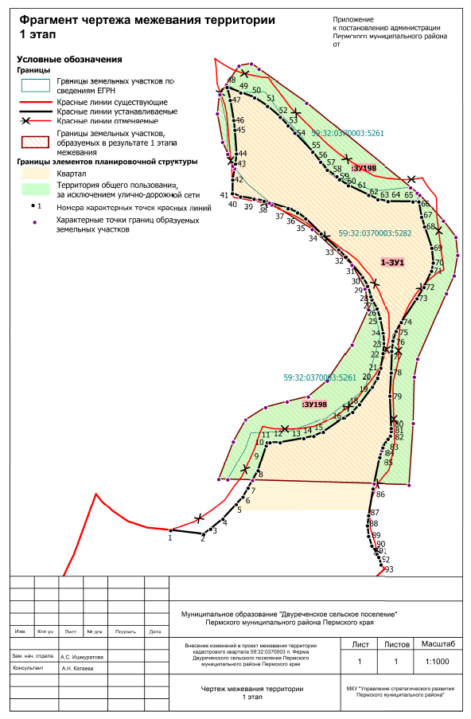

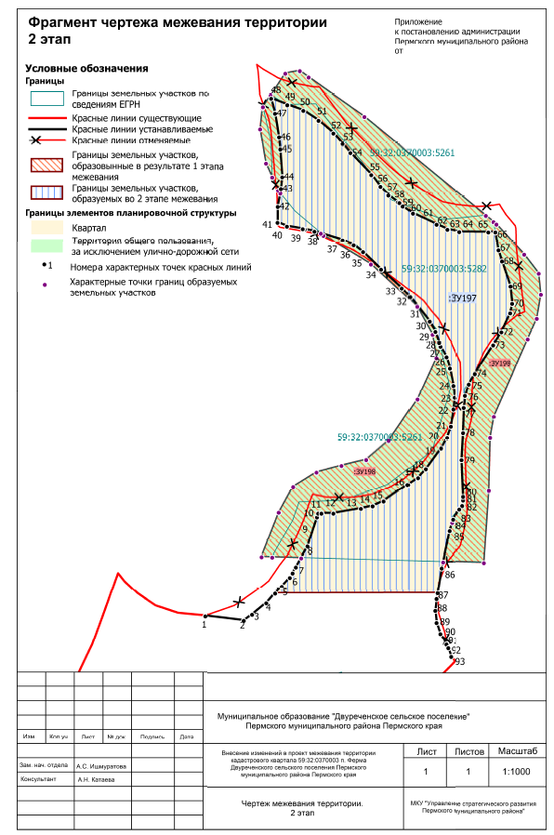

Каталог координат характерных точек красных линий
(МСК 59)
№ точек | Х | У
1 | 505560.63 | 2234025.16
2 | 505559.05 | 2234038.53
3 | 505561.21 | 2234041.50
4 | 505565.22 | 2234046.43
5 | 505571.21 | 2234052.02
6 | 505574.31 | 2234054.82
7 | 505577.94 | 2234056.91
8 | 505585.08 | 2234061.00
9 | 505595.35 | 2234064.40
10 | 505596.65 | 2234064.82
11 | 505596.63 | 2234065.95
12 | 505596.63 | 2234070.13
13 | 505598.35 | 2234079.87
14 | 505599.22 | 2234083.96
15 | 505600.92 | 2234087.78
16 | 505606.60 | 2234096.18
17 | 505609.06 | 2234099.56
18 | 505612.16 | 2234102.36
19 | 505619.31 | 2234107.77
20 | 505622.94 | 2234109.86
21 | 505626.91 | 2234111.15
22 | 505632.87 | 2234112.10
23 | 505637.03 | 2234112.54
24 | 505641.19 | 2234112.10
25 | 505647.30 | 2234110.90
26 | 505651.27 | 2234109.61
27 | 505654.90 | 2234107.52
28 | 505655.27 | 2234107.30
29 | 505656.26 | 2234107.07
30 | 505660.23 | 2234105.78
31 | 505663.86 | 2234103.69
32 | 505672.15 | 2234096.92
33 | 505675.25 | 2234094.12
34 | 505681.78 | 2234086.94
35 | 505687.91 | 2234080.59
36 | 505690.37 | 2234077.21
37 | 505692.07 | 2234073.39
38 | 505695.15 | 2234063.47
39 | 505696.02 | 2234059.38
40 | 505696.95 | 2234053.79
41 | 505698.28 | 2234050.51
42 | 505703.86 | 2234050.56
43 | 505710.18 | 2234051.72
44 | 505714.34 | 2234052.16
45 | 505723.94 | 2234051.44
46 | 505728.10 | 2234051.00
47 | 505736.35 | 2234049.62
48 | 505741.55 | 2234048.23
49 | 505739.33 | 2234053.96
50 | 505737.35 | 2234059.57
51 | 505733.81 | 2234064.91
52 | 505729.39 | 2234070.18
53 | 505725.79 | 2234073.37
54 | 505722.69 | 2234076.17
55 | 505715.02 | 2234083.54
56 | 505710.94 | 2234086.68
57 | 505707.84 | 2234089.48
58 | 505705.38 | 2234092.86
59 | 505705.13 | 2234093.42
60 | 505703.96 | 2234094.49
61 | 505701.50 | 2234097.87
62 | 505697.58 | 2234106.17
63 | 505695.88 | 2234109.99
64 | 505695.01 | 2234114.08
65 | 505694.91 | 2234124.33
66 | 505694.91 | 2234126.71
67 | 505688.63 | 2234127.81
68 | 505684.66 | 2234129.10
69 | 505675.94 | 2234132.06
70 | 505669.87 | 2234132.68
71 | 505666.58 | 2234131.93
72 | 505659.94 | 2234128.87
73 | 505655.38 | 2234126.02
74 | 505645.46 | 2234119.50
75 | 505641.83 | 2234117.41
76 | 505637.86 | 2234116.12
77 | 505633.70 | 2234115.68
78 | 505624.92 | 2234115.36
79 | 505615.40 | 2234114.80
80 | 505602.39 | 2234115.35
81 | 505601.25 | 2234115.35
82 | 505599.33 | 2234115.07
83 | 505598.13 | 2234114.06
84 | 505594.50 | 2234111.97
85 | 505590.53 | 2234110.68
86 | 505577.62 | 2234107.96
87 | 505566.65 | 2234106.19
88 | 505562.49 | 2234105.75
89 | 505558.33 | 2234106.19
90 | 505554.36 | 2234107.48
91 | 505550.73 | 2234109.57
92 | 505549.52 | 2234110.32
93 | 505546.49 | 2234111.31

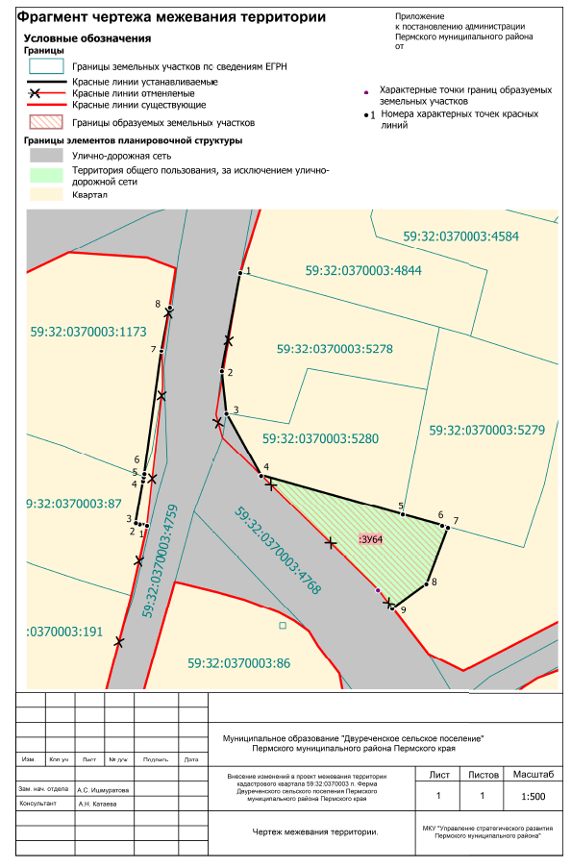
Каталог координат характерных точек красных линий
(МСК 59
№ точек | Х | У
1 | 506349.28 | 2235516.18
2 | 506349.58 | 2235514.95
3 | 506349.76 | 2235514.19
4 | 506356.86 | 2235515.46
5 | 506357.54 | 2235515.53
6 | 506358.13 | 2235515.67
7 | 506378.86 | 2235518.57
8 | 506386.29 | 2235519.98

№ точек | Х | У
1 | 506392.01 | 2235531.93
2 | 506375.43 | 2235528.77
3 | 506368.31 | 2235529.57
4 | 506357.81 | 2235535.45
5 | 506351.18 | 2235559.45
6 | 506349.31 | 2235566.20
7 | 506349.04 | 2235567.17
8 | 506339.50 | 2235563.55
9 | 506335.34 | 2235557.77

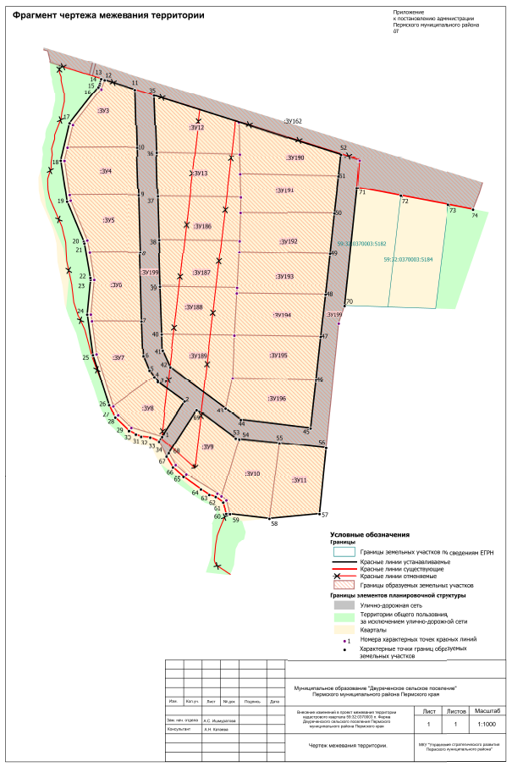

Каталог координат характерных точек красных линий
(МСК 59)
№ точек | Х | У
1 | 505101.24 | 2234154.50
2 | 505120.43 | 2234167.16
3 | 505131.02 | 2234152.63
4 | 505133.87 | 2234150.32
5 | 505137.28 | 2234147.65
6 | 505145.00 | 2234144.40
7 | 505163.63 | 2234143.76
8 | 505201.43 | 2234142.80
9 | 505232.50 | 2234141.99
10 | 505258.43 | 2234141.22
11 | 505289.67 | 2234140.46
12 | 505295.07 | 2234123.54
13 | 505295.68 | 2234121.62
14 | 505293.16 | 2234120.94
15 | 505292.17 | 2234120.62
16 | 505291.26 | 2234120.10
17 | 505271.49 | 2234104.49
18 | 505251.40 | 2234099.61
19 | 505228.88 | 2234103.05
20 | 505207.18 | 2234112.09
21 | 505206.19 | 2234112.41
22 | 505187.65 | 2234115.63
23 | 505186.61 | 2234115.74
24 | 505167.88 | 2234113.83
25 | 505145.55 | 2234116.90
26 | 505118.57 | 2234125.65
27 | 505112.24 | 2234128.75
28 | 505111.85 | 2234128.99
29 | 505104.58 | 2234136.49
30 | 505102.65 | 2234140.16
31 | 505101.46 | 2234143.04
32 | 505101.03 | 2234147.99
33 | 505098.86 | 2234152.78
34 | 505098.76 | 2234152.83
35 | 505286.35 | 2234150.83
36 | 505255.75 | 2234151.85
37 | 505231.93 | 2234152.48
38 | 505208.21 | 2234153.18
39 | 505182.78 | 2234153.90
40 | 505156.60 | 2234154.74
41 | 505147.83 | 2234154.94
42 | 505138.97 | 2234159.07
43 | 505116.49 | 2234189.40
44 | 505110.23 | 2234197.53
45 | 505105.55 | 2234235.61
46 | 505131.56 | 2234238.58
47 | 505154.95 | 2234241.23
48 | 505178.13 | 2234243.95
49 | 505200.17 | 2234246.44
50 | 505221.94 | 2234248.85
51 | 505242.33 | 2234251.20
52 | 505253.86 | 2234252.51
53 | 505100.28 | 2234194.77
54 | 505099.77 | 2234196.72
55 | 505097.52 | 2234218.67
56 | 505094.61 | 2234244.04
57 | 505059.02 | 2234240.35
58 | 505056.54 | 2234213.14
59 | 505059.12 | 2234191.70
60 | 505059.27 | 2234189.60
61 | 505065.41 | 2234188.00
62 | 505068.43 | 2234183.95
63 | 505069.55 | 2234180.44
64 | 505072.51 | 2234175.93
65 | 505079.38 | 2234166.47
66 | 505084.73 | 2234160.36
67 | 505090.56 | 2234156.88
68 | 505092.40 | 2234158.13
69 | 505115.69 | 2234173.64
70 | 505171.94 | 2234254.25
71 | 505236.01 | 2234261.13
72 | 505231.40 | 2234285.02
73 | 505226.38 | 2234310.94
74 | 505223.68 | 2234324.55

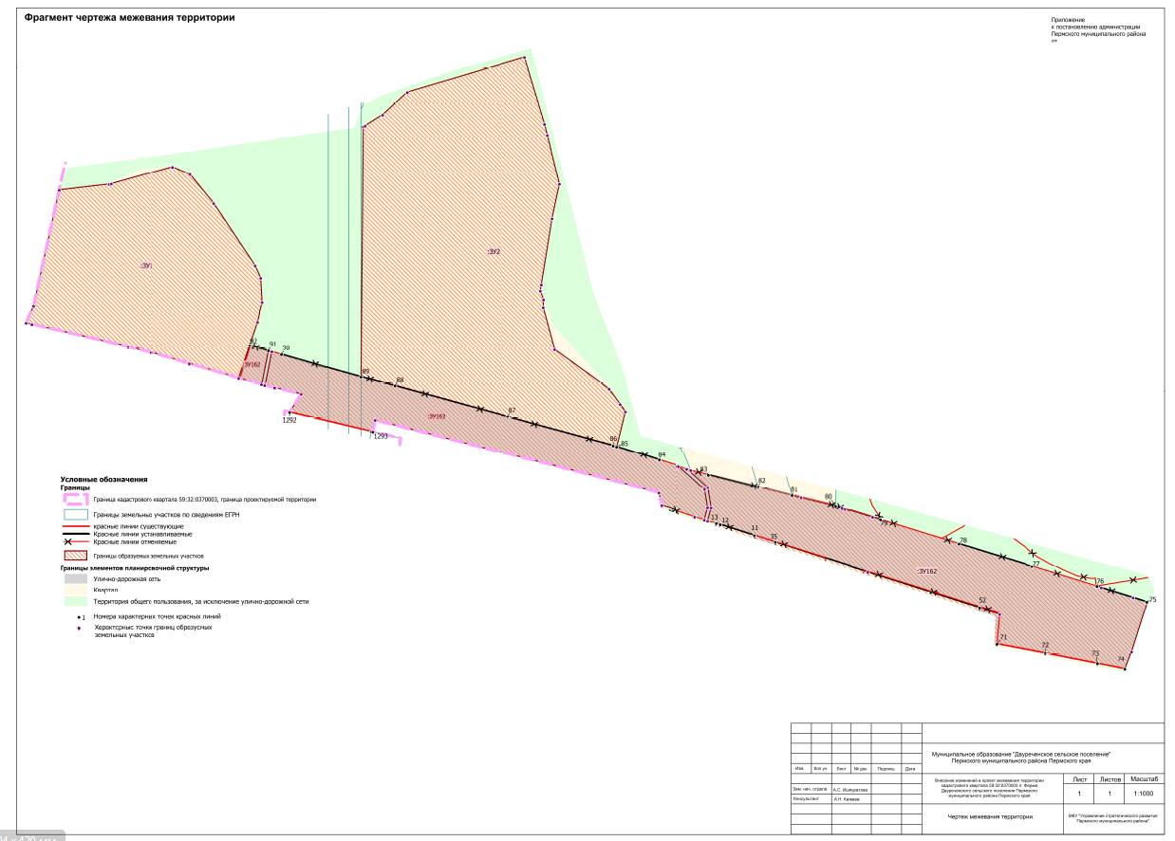
Каталог координат характерных точек красных линий
(МСК 59)
№ точек | Х | У
11 | 505289.67 | 2234140.46
12 | 505295.07 | 2234123.54
13 | 505295.68 | 2234121.62
1293 | 505351.02 | 2233909.37
1292 | 505341.21 | 2233950.54
92 | 505384.17 | 2233889.31
91 | 505381.51 | 2233898.68
90 | 505379.66 | 2233905.19
89 | 505368.45 | 2233944.64
88 | 505364.13 | 2233961.50
87 | 505348.68 | 2234017.64
86 | 505334.36 | 2234070.00
85 | 505333.78 | 2234071.86
84 | 505327.12 | 2234092.94
83 | 505320.05 | 2234117.25
82 | 505313.93 | 2234142.00
81 | 505320.05 | 2234117.25
80 | 505313.93 | 2234142.00
79 | 505320.05 | 2234117.25
78 | 505285.54 | 2234242.24
77 | 505274.43 | 2234278.34
76 | 505264.46 | 2234310.72
75 | 505256.84 | 2234335.48
74 | 505223.68 | 2234324.55
73 | 505226.38 | 2234310.94
72 | 505231.40 | 2234285.02
71 | 505236.01 | 2234261.13
52 | 505253.86 | 2234252.51
35 | 505286.35 | 2234150.83

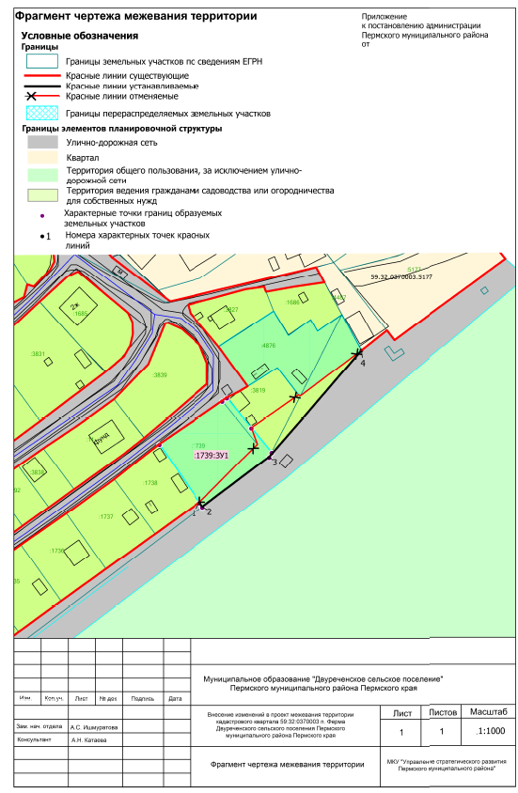

Каталог координат характерных точек красных линий
(МСК 59)
№ точек | Х | У
1 | 506347.80 | 2236169.90
2 | 506346.17 | 2236171.03
3 | 506364.54 | 2236195.72
4 | 506403.80 | 2236229.78

